**探索时报**

本期第004期 2016/9/7 主编 泥鳅  
所有文章仅代表作者立场，不代表本报立场

**bug专栏开设**

**初衷**

*作者 marxpayne*  
由于众所周知的原因，新西西里所处的时空并不算稳定。每一位到达的探险家，都多少有过奇妙的经历。而我们那常陷入传奇睡眠的创世神——约翰，也无法完全掌控。一般的，他会施展神通，尽力拯救他的子民，维持新世界的秩序；而有时他会造出自己也搬不动的石头。

http://civitas.b0.upaiyun.com/books/2016/09/07/1aebe7058f2295bcad72d884ebdfc62b.jpg  
*图1 越来越多的bug*  
鉴于此，本报开设专栏，帮助读者了解各种bug现象，同时丰富阅历，规避风险。也欢迎读者朋友向我们投稿指出最新发现的bug。

**目前发现的bug**

目前找到了40多个bug，但愿约翰不会越修越多吧...

* **派系领地无法升级到三级**
* 领地吃撑一两层后生命不回复
* 领地吃撑到20层仍可以吃食物，仍增加精力
* 传送后有时背包图标消失
* 盾牌和护甲似乎不能同时生效
* 领地升级不能超过94级
* 领地升级界面力敏点到16后下一级是13
* 形如 迟缓陷阱+木材 = 迟缓陷阱 之类的机制问题
* 护腕的说明中护甲和精度的占位符未生效
* Sicily-H7 没有省份，进入后点开大地图会提示大地图载入错误，黑屏
* 妙手、震慑等技能有时候点击目标无反应，呈现选择目标的样子
* 制作陷阱的成就只对子级陷阱计数，不对陷阱原形计数
* 野外罕见情况下，吃撑图标持续两回合不消失，显示吃撑-0
* 修复建筑后血量的显示不是实时的
* 在野外死亡后两个选项都不能点
* 动物经常会在己方战斗力远高于对方时逃跑，却在实力不济时主动攻击对方
*   
  *图2 一个逻辑问题*
* colosseuem中不能退出账号
* colosseuem七个按键中上下两个按键点击后会进入hicivitas首页
* 直接吃小麦无效果，但仍能食用
* 野外动物攻击不平衡，尸体和物品腐烂不够快，导致尸横遍野。
* 副手装备弹药在被攻击时会认定为盾牌，从而损失耐久。
* 每次进入游戏要重新设置音效和音乐.
* 器械的左上角显示等级起点是0，但升级页面的起点是1
* 高画质下画面呈现波纹形
* 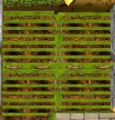  
  *图三 条纹田地*
* 远程攻击2x2建筑时有时会出现射程达到建筑的一部分，却无法攻击*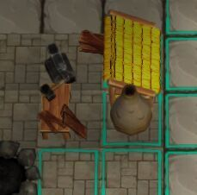 图四 半个铁匠铺*
* 特级商铺的说明里写的是“高级商铺”
* 紫色橙色帐篷没填
* 长戟类可穿墙攻击载具可穿墙下人
* 大瓶药水的效果普遍不生效
* 刚进入野外某地图时有时会出现所有商人同时离开的情形
* 吟游诗人无限记不清
* 谈话、游戏内的命名都消耗精力却不增加经验
*   
  *图五 无法演讲*
* 时常出现网络问题
* 教育秒学
* 领地野外切换时不会自动更换bgm
* 市场搜索物品不能搜索到未出售的物品，导致不能挂买单
* 系统消息下方的文字与点开后不同步

**对约翰的建议**

* app商人段的年长随从可以取消了
* 游戏主程序不活动时黑屏，导致截图比较困难，建议添加一个设置来选择是否黑屏
* 建议大部分动物只攻击同类。
* 增加动物的体力上限和减少其体力消耗
* 新添加的好友呈现在会话页面的上端，现在要往下翻好久才能找到

**反馈**

**人物颜色征集**

目前人物的皮肤与头发有各15种颜色，但除了前5个有约翰瞎扯的一个名字以外，其他还没有名字，请大家踊跃提出自己的意见！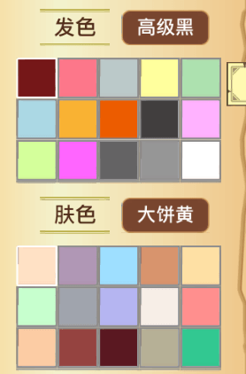  
*图六 杀马特*

**bug专栏**

bug专栏应该只会是一个暂时的名字，大家有无更好的意见呢？  
本报定价暂时还是定为20元，尽管这样我得赔不少钱...  
感谢 @雨尽荼蘼 提供40多个bug以及不少建议！